ЛЬВІВСЬКИЙ НАЦІОНАЛЬНИЙ УНІВЕРСИТЕТ імені ІВАНА ФРАНКА Факультет прикладної математики та інформатики

Бази даних та інформаційні системи

ЛАБОРАТОРНА РОБОТА №1
Побудова концептуальної моделі бази даних у вигляді ER-діаграми

Виконав:
Ст. Тригуб Марта
Група ПМІ-26

Оцінка:___

Прийняв:
______________________

2024
Тема: Побудова концептуальної моделі бази даних у вигляді ER-діаграми.

Мета роботи: Ознайомлення з процесом проектування бази даних на прикладі побудови концептуальної моделі бази даних у вигляді ER-діаграми (“сутністьзв’язок”).

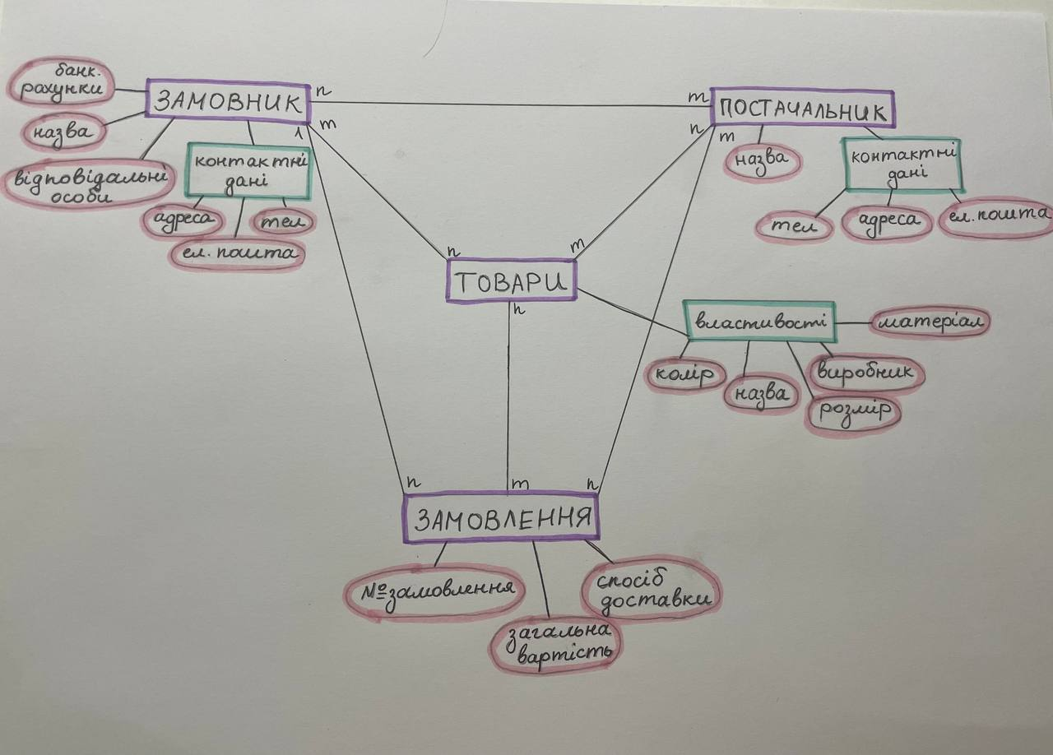
Завдання: Розробити базу даних для веб-сайту системи постачання. Замовники реєструються на сайті та формують замовлення наявних товарів певних постачальників. Для реєстрації замовник повинен вказати свою назву, контактні дані(адреси та телефони), банківські рахунки та відповідальних осіб. Замовник може обирати товари за найменуваннями, виробниками, або іншими властивостями (колір, матеріал, розміри і т. д.) Після вибору, відбувається формування замовлення, для якого автоматично підбивається загальна вартість та підбирається спосіб доставки.

